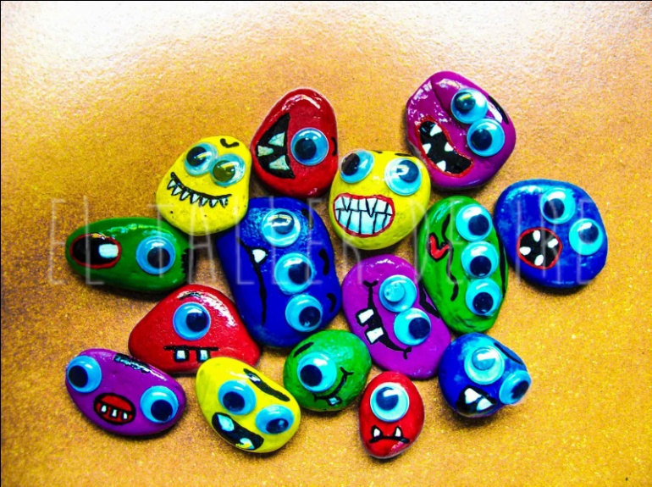
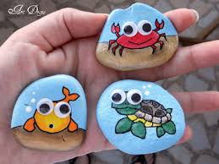
Adaptándonos al tema propuesto para este año, mis alumnos harán un rastreo e investigación sobre el tema y realizaremos actividades de reciclaje con piedras, pintándolas con diversas técnicas para que resulten divertidas y atractivas.

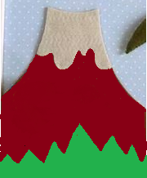
Investigaremos los volcanes y en el laboratorio haremos la maqueta y simularemos sus efectos con vinagre y bicarbonato. Elaboraremos broches en goma Eva

